Ngày soạn: 2/6/2022
Lớp | 8A1 | 8A2
Ngày dạy

BÀI 5: NGHỊ LUẬN XÃ HỘI

VIẾT: NGHỊ LUẬN VỀ MỘT VẤN ĐỀ CỦA ĐỜI SỐNG
Thời gian thực hiện: 03 tiết
I. MỤC TIÊU
1. Về kiến thức
- Nắm được lưu ý và bước đầu biết viết bài nghị luận về một vấn đề của đời sống
- Nêu được vấn đề nghị luận và giải thích được tại sao vấn đề này đáng được bàn đến.
- Trình bày rõ ý kiến về vấn đề được bàn; đưa ra được những lí lẽ thuyết phục, bằng chứng đa dạng để chứng minh ý kiến của người viết.
- Đối thoại với những ý kiến khác nhằm khẳng định quan điểm của người viết.
- Nêu được ý nghĩa của vấn đề nghị luận và phương hướng hành động.
2. Về kĩ năng
* Năng lực chung: Năng lực tự chủ và tự học, năng lực giao tiếp và hợp tác, năng lực giải quyết vấn đề và sáng tạo
* Năng lực đặc thù:
- Năng lực thu thập thông tin liên quan đến đề bài.
- Năng lực hợp tác khi trao đổi, thảo luận, hoàn thành bài nghị luận về một vấn đề của đời sống.
- Năng lực tiếp thu tri thức, kĩ năng viết bài văn.
- Năng lực sử dụng ngôn ngữ trong giao tiếp hàng ngày
- Năng lực giải quyết vấn đề thông qua môn học
3. Về phẩm chất
- Yêu nước: Hiểu và tự hào về sự phong phú của tiếng Việt, bồi dưỡng tình yêu với tiếng Việt - ngôn ngữ của dân tộc chúng ta.
- Chăm chỉ: HS có ý thức vận dụng bài học vào các tình huống, hoàn cảnh thực tế đời sống của bản thân.
- Trách nhiệm: Làm chủ được bản thân trong quá trình học tập, có ý thức vận dụng kiến thức vào giao tiếp và tạo lập văn bản.
II. THIẾT BỊ DẠY HỌC VÀ HỌC LIỆU
1. Thiết bị: Máy chiếu, máy tính, Giấy A1 hoặc bảng phụ để HS làm việc nhóm
2. Học liệu: Sgk, kế hoạch bài dạy, sách tham khảo, phiếu học tập

Phiếu học tập số 1
PHIẾU TÌM Ý
- Nêu các biểu hiện khác nhau của tình yêu Tổ quốc?
+ Nêu biểu hiện cụ thể của yêu thiên nhiên, đất nước, con người?
+ Nêu biểu hiện cụ thể của quý trọng văn hóa dân tộc?
+ Nêu biểu hiện cụ thể của tự hào về lịch sử dân tộc?
+ Nêu biểu hiện cụ thể của xây dựng và bảo vệ Tổ quốc?
Phiếu học tập số 2
PHIẾU LẬP DÀN Ý
Mở bài | Nêu ý khái quát: các biểu hiện của tình yêu Tổ quốc
Thân bài | - Đoạn 1: Yêu thiên nhiên, đất nước, con người: …  - Đoạn 2: Quý trọng văn hóa dân tộc: …  - Đoạn 3: Tự hào về lịch sử dân tộc: …  - Đoạn 4: Xây dựng và bảo vệ Tổ quốc: ….
Kết bài | Nêu ý tổng hợp: tình yêu Tổ quốc thật đa dạng, phong phú
III. TIẾN TRÌNH DẠY HỌC
1. HĐ 1: Xác định vấn đề
a) Mục tiêu: HS biết được các nội dung cơ bản của bài học cần đạt được, tạo tâm thế cho học sinh đi vào tìm hiểu bài mới.
b) Nội dung: HS dựa vào hiểu biết để trả lời câu hỏi.
c) Sản phẩm: HS vận dụng kiến thức để trả lời câu hỏi GV đưa ra.
d) Tổ chức thực hiện:
Bước 1: Chuyển giao nhiệm vụ (GV)
GV tổ chức trò chơi
Yêu cầu: Mỗi hình ảnh tương ứng với một vấn đề của đời sống, em hãy gọi tên vấn đề đó?
Bước 2: Thực hiện nhiệm vụ: HS thực hiện nhiệm vụ
Bước 3: Báo cáo, thảo luận: GV gọi một số HS trả lời, HS khác nhận xét, bổ sung.
Sản phẩm dự kiến:
* Tên 4 vấn đề của đời sống:
Hình ảnh | Vấn đề của đời sống
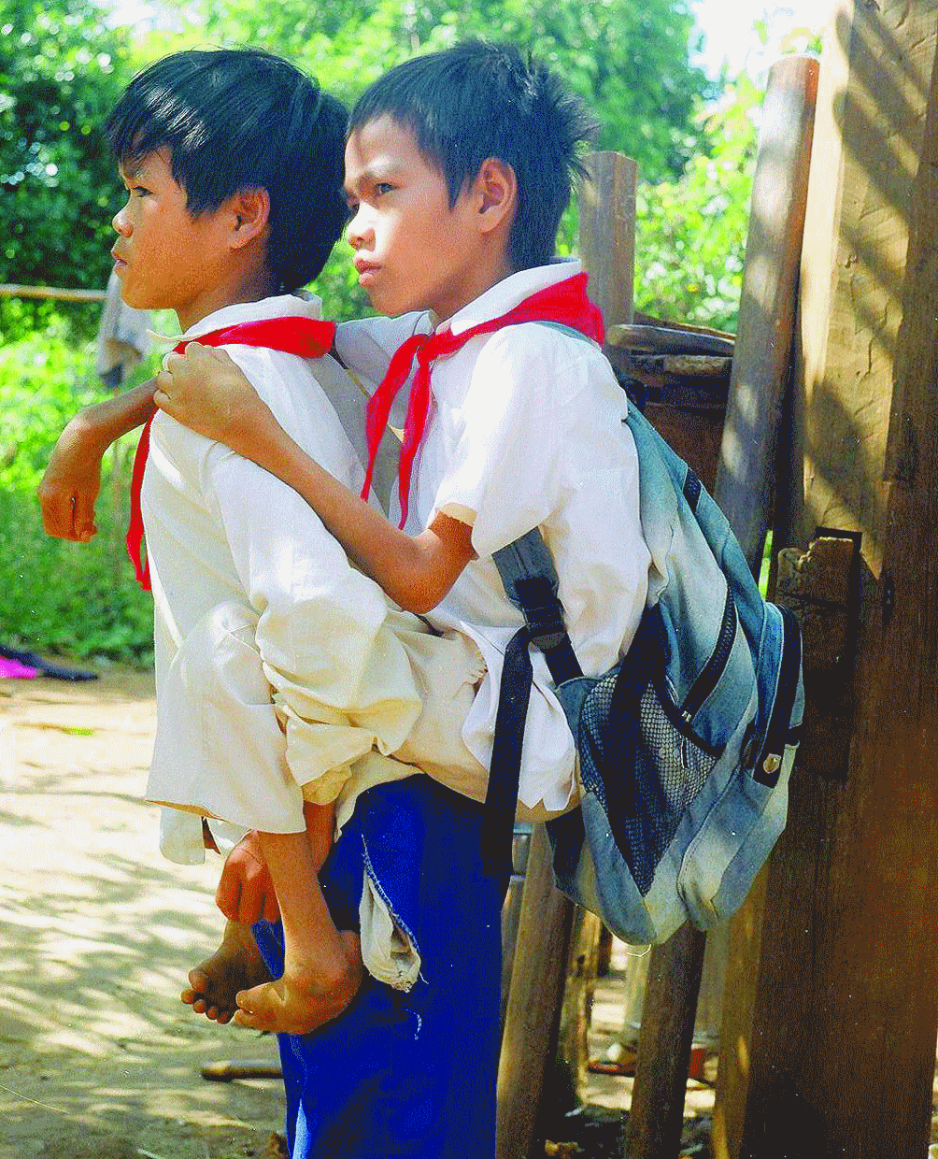  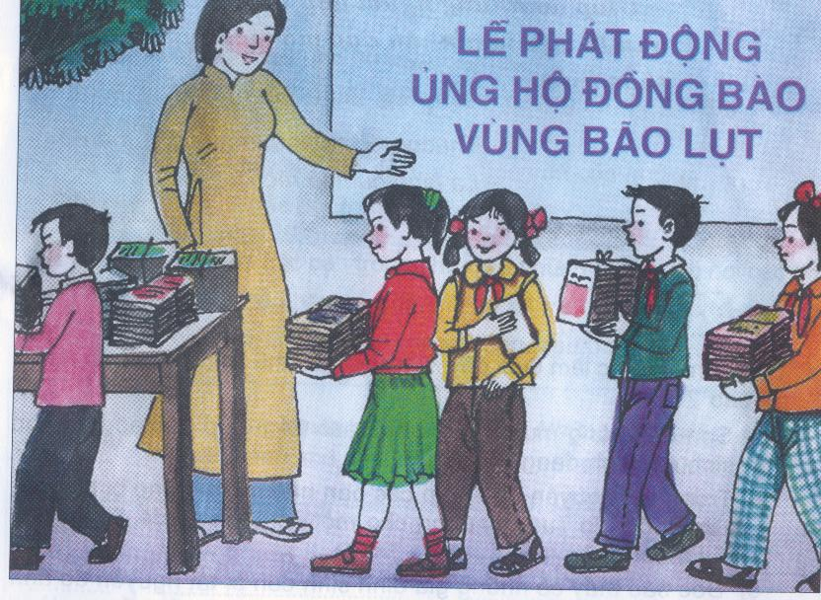   | Sức mạnh của tình yêu thương
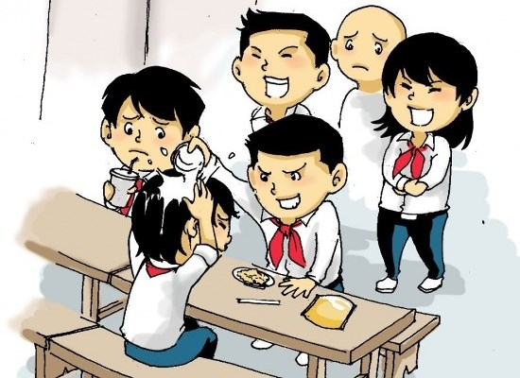 | Bạo lực học đường
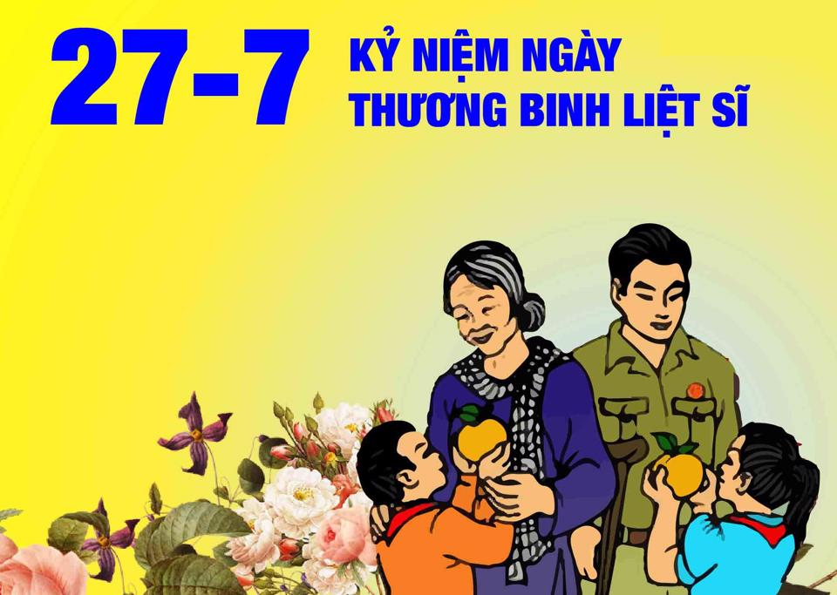    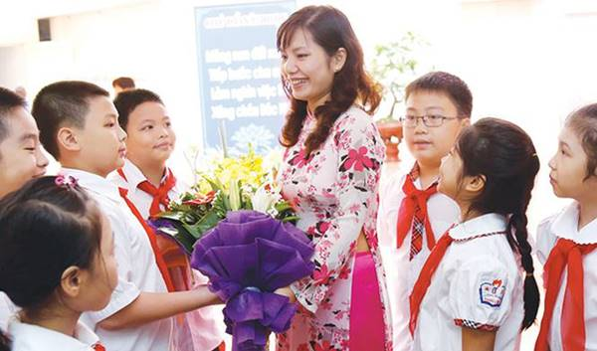 | Lòng biết ơn
   | Những tác động của mạng xã hội
Bước 4: Kết luận, nhận định (GV):
GV nhận xét, chuẩn hóa kiến thức, cho điểm học sinh.
Giáo viên giới thiệu dẫn dắt vào bài:
Những hình ảnh mà các em vừa thấy đều là những hình ảnh đang diễn ra trong cuộc sống. Đó là các vấn đề mà chúng ta cần quan tâm, bàn bạc. Để đánh giá vấn đề đó là tốt hay xấu thì chúng ta cần đưa ra được những lí lẽ thuyết phục, bằng chứng đa dạng để chứng minh ý kiến của mình. Vậy viết bài văn nghị luận về một vấn đề của đời sống như thế nào? Cô và các em cùng tìm hiểu trong bài học ngày hôm nay.
2. HĐ 2: Hình thành kiến thức mới
ĐỊNH HƯỚNG
a) Mục tiêu: Nắm được lưu ý của việc viết bài nghị luận về một vấn đề của đời sống
b) Nội dung:
- GV hỏi HS về nội dung phần Định hướng.
- HS trả lời
c) Sản phẩm: HS vận dụng kiến thức để trả lời câu hỏi GV đưa ra.
d) Tổ chức thực hiện:
Hoạt động của giáo viên và học sinh | Sản phẩm cần đạt
B1: Chuyển giao nhiệm vụ (GV)  - GV giao nhiệm vụ cho HS thông qua hoạt động chia sẻ  ? Dựa vào phần soạn bài và phần tìm hiểu kiến thức ngữ văn trong sgk, em hãy cho biết Tại sao các văn bản đọc hiểu đã học trong Bài 5 sách Ngữ Văn 8, tập một đều là những bài nghị luận về một vấn đề của đời sống?  ? Theo em việc viết bài nghị luận về một vấn đề của đời sống cần có những lưu ý gì?  B2: Thực hiện nhiệm vụ  HS: chia sẻ theo hiểu biết của bản thân.  GV:  - Dự kiến khó khăn HS gặp: lúng túng khi lí giải, dùng từ diễn đạt chưa thoát ý  - Giúp đỡ học sinh bằng cách đặt thêm một số câu hỏi phụ gợi ý hoặc khích lệ HS mạnh dạn chia sẻ cảm xúc  B3: Báo cáo, thảo luận  - GV chỉ định 3 - 5 học sinh chia sẻ  - HS trình bày.  - HS bày tỏ suy nghĩ về phần chia sẻ của các bạn.  B4: Kết luận, nhận định  - GV nhận xét phần chia sẻ của HS. | I. Định hướng  1. Tại sao các văn bản đọc hiểu đã học trong Bài 5 sách Ngữ Văn 8, tập một đều là những bài nghị luận về một vấn đề của đời sống?  - Hịch tướng sĩ (Trần Quốc Tuấn) đặt vấn đề: thái độ và hành động trước nguy cơ xâm lược của ngoại bang.  - Đoạn mở đầu bài Đại cáo Bình Ngô (Nguyễn Trãi) khẳng định Việt Nam là nước độc lập, có nền văn hiến và lịch sử rất đáng tự hào.  - Chiếu dời đô (Lý Công Uẩn) trình bày lí do và ý nghĩa của việc dời thủ đô về đất Thăng Long.  - Nước Việt Nam ta nhỏ hay không nhỏ? (Dương Trung Quốc) nêu lên vấn đề: Làm thế nào để đất nước Việt Nam mãi trường tồn và phát triển ngày càng lớn mạnh?  -> Để làm rõ vấn đề các tác giả đều nêu lên ý kiến, dẫn ra các lí lẽ và bằng chứng cụ thể.  2. Lưu ý  - Vấn đề của đời sống mà bài viết nêu lên cần thiết thực và giàu ý nghĩa.  - Người viết cần thể hiện rõ ý kiến của mình về vấn đề đã nêu lên.  - Vấn đề và ý kiến của người viết phải được làm sáng tỏ bằng các lí lẽ và bằng chứng phong phú, chính xác, có sức thuyết phục,...  - Ý kiến, lí lẽ và bằng chứng cần có quan hệ chặt chẽ, tập trung làm rõ vấn đề; giữa các đoạn văn trong thân bài cần có câu chuyển đoạn.

THỰC HÀNH
a) Mục tiêu: HS thực hành viết bài văn nghị luận về một vấn đề của đời sống, chú ý vận dụng cách viết câu khẳng định, phủ định và câu cảm
b) Nội dung: HS thực hiện yêu cầu theo hướng dẫn của giáo viên
c) Sản phẩm: Phiếu học tập số 1, số 2 của HS; bài văn của HS.
d) Tổ chức thực hiện:
Hoạt động của giáo viên và học sinh | Sản phẩm cần đạt
NV1  B1: Chuyển giao nhiệm vụ (GV)  ? GV yêu cầu học sinh đọc phần chuẩn bị?  ? Học sinh thực hiện yêu cầu trong Phiếu học tập số 1: tìm ý  ? Học sinh hoàn thiện các yêu cầu trong phiếu Phiếu học tập số 2: lập dàn ý  B2: Thực hiện nhiệm vụ  GV:  - Phát phiếu học tập số 1, 2  - Phát hiện các khó khăn học sinh gặp phải và giúp đỡ HS.  HS:  - Tìm ý và lập dàn ý theo hệ thống câu hỏi trong phiếu (Hoàn thiện phiếu học tập số 1, 2 – làm việc cá nhân)  - Trao đổi bài theo cặp kiểm tra và sửa chữa (làm việc cặp đôi).  - Hoạt động viết  + Viết một đoạn văn: GV chia lớp thành 3 nhóm:  Nhóm 1: Thực hiện viết một đoạn văn phần mở bài, viết Đoạn 1 phần thân bài theo dàn ý đã lập  Nhóm 2: Thực hiện viết Đoạn 2, Đoạn 3 phần thân bài theo dàn ý đã lập  Nhóm 3: Thực hiện viết Đoạn 4 phần thân bài, một đoạn văn phần kết bài theo dàn ý đã lập  Có thể cho 6 học sinh trong 3 nhóm thực hiện trên bảng, các học sinh khác viết vào vở.  + Viết bài văn nghị luận hoàn chỉnh: HS hoạt động cá nhân  B3: Báo cáo, thảo luận  - GV: Yêu cầu HS báo cáo sản phẩm.  - HS: Trình bày sản phẩm của mình.  + Theo dõi, nhận xét, bổ sung cho bài của bạn và chữa bài của mình (nếu cần).  B4: Kết luận, nhận định  - GV chiếu kết quả của phiếu tìm ý, lập dàn ý để học sinh đối chiếu hoàn thiện bài.  - Nhận xét thái độ học tập và sản phẩm của HS | II. Thực hành  1. Đề bài: Suy nghĩ của em về “Những sắc màu của tình yêu Tổ quốc”  a. Chuẩn bị  - Đọc kĩ và tìm hiểu đề để biết các thông tin chính trước khi viết:  + Trọng tâm cần làm rõ: các biểu hiện khác nhau của tình yêu Tổ quốc.  + Kiểu văn bản chính: nghị luận xã hội.  + Phạm vi bằng chứng: từ thực tế cuộc sống; từ kiến thức lịch sử, thơ văn liên quan,...  - Nhớ lại những trang lịch sử oai hùng và đầy tự hào của dân tộc (sự kiện, con người,...).  - Tìm đọc, tham khảo các bài viết về lòng yêu nước xưa và nay.  - Ghi chép những nội dung liên quan và chuẩn bị tranh ảnh, sơ đồ, bảng biểu về các sự kiện, con người tiêu biểu (nếu có).  b. Tìm ý và lập dàn ý  * Tìm ý:  - Với đề văn nêu trên, có thể tiến hành tìm ý dựa vào cách suy luận từ khái quát đến cụ thể như sau:  + Xác định vấn đề (ý khái quát): biểu hiện khác nhau của tình yêu Tổ quốc.  + Phát triển ý cụ thể cấp 1 (ý lớn): yêu thiên nhiên, con người; tự hào về lịch sử dân tộc; sẵn sàng bảo vệ Tổ quốc; làm cho đất nước mạnh giàu;...  + Phát triển ý cụ thể cấp 2 (ý nhỏ):  / Yêu thiên nhiên, đất nước, con người: yêu làng xóm quê hương; yêu thiên nhiên núi đồi, sông biển; yêu gia đình và những người trong cộng đồng;...  / Quý trọng văn hoá dân tộc: tiếng nói, phong tục, truyền thống văn hoá.  / Tự hào về lịch sử dân tộc: dựng nước, giữ nước, văn hoá nghệ thuật,...  / Xây dựng và bảo vệ Tổ quốc: học tập, lao động, bảo vệ đất nước,...  * Lập dàn ý:  Mở bài: Nêu ý khái quát: các biểu hiện của tình yêu Tổ quốc.  Thân bài:  Đoạn 1: Yêu thiên nhiên, đất nước, con người:...  Đoạn 2: Quý trọng văn hoá dân tộc: ...  Đoạn 3: Tự hào về lịch sử dân tộc: ...  Đoạn 4: Xây dựng và bảo vệ Tổ quốc: ...  Kết bài: Nêu ý tổng hợp: tình yêu Tổ quốc thật đa dạng, phong phú.  c. Viết  - Viết một đoạn văn (mở bài, kết bài, Đoạn 1, Đoạn 2, Đoạn 3. Đoạn 4 trong phần thân bài)  - Viết bài văn nghị luận về một vấn đề của đời sống, chú ý vận dụng cách viết câu khẳng định, phủ định và câu cảm  d. Kiểm tra và chỉnh sửa  - Đọc lại  - Kiểm tra về nội dung: các ý nêu trong đoạn văn, bài văn nghị luận đã hợp lí và đầy đủ chưa và hình thức: bố cục, diễn đạt, trình bày  - Nhận biết các lỗi còn mắc phải và cách chỉnh sửa  - Tự đánh giá kết quả bài viết
Phiếu học tập số 1
PHIẾU TÌM Ý
- Nêu các biểu hiện khác nhau của tình yêu Tổ quốc? | - yêu thiên nhiên, con người; tự hào về lịch sử dân tộc; sẵn sàng bảo vệ Tổ quốc; làm cho đất nước mạnh giàu;...
+ Nêu biểu hiện cụ thể của yêu thiên nhiên, đất nước, con người? | - yêu làng xóm quê hương; yêu thiên nhiên núi đồi, sông biển; yêu gia đình và những người trong cộng đồng;...
+ Nêu biểu hiện cụ thể của quý trọng văn hóa dân tộc? | - quý trọng tiếng nói, phong tục, truyền thống văn hoá.
+ Nêu biểu hiện cụ thể của tự hào về lịch sử dân tộc? | - tự hào về truyền thống dựng nước, giữ nước, văn hoá nghệ thuật,...
+ Nêu biểu hiện cụ thể của xây dựng và bảo vệ Tổ quốc? | - học tập, lao động, bảo vệ đất nước,...

Từ các ý đã tìm được, có thể trình bày bằng một sơ đồ:

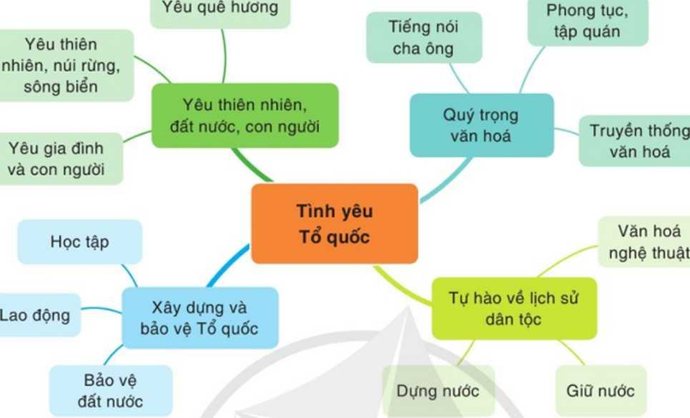

Phiếu học tập số 2
PHIẾU LẬP DÀN Ý
Mở bài | Nêu ý khái quát: các biểu hiện của tình yêu Tổ quốc
Thân bài | - Đoạn 1: Yêu thiên nhiên, đất nước, con người: …  - Đoạn 2: Quý trọng văn hóa dân tộc: …  - Đoạn 3: Tự hào về lịch sử dân tộc: …  - Đoạn 4: Xây dựng và bảo vệ Tổ quốc: ….
Kết bài | Nêu ý tổng hợp: tình yêu Tổ quốc thật đa dạng, phong phú

Hoạt động của giáo viên và học sinh | Sản phẩm cần đạt
NV2  B1: Chuyển giao nhiệm vụ (GV)  ? Dựa vào phần soạn bài và phần tìm hiểu kiến thức ngữ văn trong sgk, em hãy cho biết việc rèn luyện kĩ năng viết câu khẳng định, phủ định và câu cảm trong văn nghị luận có cách thức như thế nào?  ? Làm bài tập sgk trang 128  Bài tập  1. Nhận biết các yếu tố khẳng định (phủ định) và biểu cảm trong hai đoạn văn sau:  + Nay các ngươi ngồi nhìn chủ nhục mà không biết lo; thân chịu quốc sỉ mà không biết thẹn. Làm tướng triều đìinh đứng hầu quân man mà không biêt tức; nghe nhạc thái thường đãi yến sứ ngụy mà không biết căm...  (Hịch tướng sĩ – Trần Quốc Tuấn).  + Thế mà hai nhà Đinh, Lê lại theo ý riêng mình, khinh thường mệnh trời, không noi theo dấu cũ Thương, Chu, cứ đóng yên đô thành ở nơi đây, khiến cho triều đại không được lâu bền, số vận ngắn ngủi, trăm họ phải hao tổn, muôn vật không được thích nghi. Trẫm rất đau xót về việc đó,...  (Chiếu dời đô - Lý Công Uẩn).  2. Viết đoạn văn cho đề bài nêu ở mục II. Thực hành, trong đó có sử dụng câu khẳng định, câu phủ định và câu cảm.  B2: Thực hiện nhiệm vụ  HS: chia sẻ theo hiểu biết của bản thân.  GV:  - Dự kiến khó khăn HS gặp: lúng túng khi làm bài tập  - Giúp đỡ học sinh bằng cách đặt thêm một số câu hỏi phụ gợi ý hoặc khích lệ HS mạnh dạn chia sẻ cảm xúc  B3: Báo cáo, thảo luận  - GV chỉ định 3 - 5 học sinh chia sẻ, làm bài tập  - HS trình bày.  - HS bày tỏ suy nghĩ về phần chia sẻ của các bạn.  - HS nhận xét phần làm bài tập của bạn.  B4: Kết luận, nhận định  - GV nhận xét phần chia sẻ, phần làm bài tập của HS. | 2. Rèn luyện kĩ năng viết câu khẳng định, phủ định và câu cảm trong văn nghị luận  a. Cách thức  - Văn nghị luận vừa có lí lẽ, lập luận chặt chẽ, vừa biểu hiện cảm xúc, tình cảm của người viết; nêu rõ được ý kiến đồng tình hay phản đối. Vì thế, khi viết cần chú ý kết hợp các loại từ ngữ và  + Câu khẳng định, phủ định (nhất định, không, không thể,...)  + Câu văn biểu cảm (ôi, than ôi, hỡi ôi,...),...  + Cần vận dụng từ ngữ thể hiện sự lập luận (tuy ... nhưng, vì thế, cho nên, không những ... mà còn, càng ... càng, phải chăng, chẳng lẽ, như vậy, suy ra,...)  + Các từ ngữ như đang tranh luận, đối thoại trực tiếp với người đọc (vâng, chẳng lẽ, đúng thế, điều ấy đã rõ,...).  b. Bài tập  Chú thích:  gạch chân và in đậm: yếu tố khẳng định  gạch chân và không in đậm: yếu tố phủ định  không gạch chân và in đậm: yếu tố biểu cảm  1.  + Nay các ngươi nhìn chủ nhục mà không biết lo, thấy nước nhục mà không biết thẹn. Làm tướng triều đình phải hầu quân giặc mà không biết tức; nghe nhạc thái thường để đãi yến ngụy sử mà không biết căm. (Hịch tướng sĩ – Trần Quốc Tuấn).  + Thế mà hai nhà Đinh, Lê lại theo ý riêng mình, khinh thường mệnh trời, không noi theo dấu cũ Thương, Chu, cử đóng yên đô thành ở nơi đây, khiến cho triều đại không được lâu bền, số vận ngắn ngủi, trăm họ phải hao tổn, muôn vật không được thích nghi. Trẫm rất đau xót về việc đó [...]  (Chiếu dời đô – Lý Công Uẩn).  2. Đoạn văn tham khảo  Một trong những truyền thống đáng tự hào của dân tộc Việt Nam là tinh thần yêu nước. Không chỉ trong quá khứ, mà ngay cả hiện tại, chúng ta vẫn phát huy được tinh thần đó. Lòng yêu nước của thế hệ trẻ hôm nay có thể được thể hiện qua những điều tưởng chừng như vô cùng đơn giản. Chúng ta yêu lời kể chuyện của bà, yêu tiếng hát ru của mẹ. Chúng ta yêu xóm làng thân thuộc, yêu cánh đồng lúa chín thơm. Hoặc cũng có thể là những hành động thật lớn lao như cố gắng học tập tốt để mai này trở về xây dựng quê hương ngày một giàu đẹp. Ý chí bảo vệ và phát huy những nét văn hóa truyền thống của quê hương. Cả lòng quyết tâm chiến đấu bảo vệ đất nước của mỗi con người trong những lúc gian nguy rình rập như chiến tranh, thiên tai, dịch bệnh…. Dù là nhỏ bé hay lớn lao thì tình yêu đó sẽ còn tồn tại mãi với thời gian bởi tình yêu đất nước là một truyền thống tốt đẹp của dân tộc Việt Nam.

TRẢ BÀI
a) Mục tiêu:
- Thấy được ưu điểm và nhược điểm của bài văn nghị luận về một vấn đề của đời sống, chú ý vận dụng cách viết câu khẳng định, phủ định và câu cảm
- Chỉnh sửa hoàn thiện bài văn nghị luận về một vấn đề của đời sống
b) Nội dung:
- HS thảo luận theo cặp nhận xét bài của mình và bài của bạn.
- HS đọc bài viết, làm việc theo cặp.
c) Sản phẩm: HS vận dụng kiến thức để trả lời câu hỏi GV đưa ra.
d) Tổ chức thực hiện:
Hoạt động của giáo viên và học sinh | Sản phẩm cần đạt
B1: Chuyển giao nhiệm vụ (GV)  - Yêu cầu HS đọc, nhận xét, chữa bài theo cặp  - HS chữa lại bài sau khi đã đọc lại và nhận phiếu góp ý từ bạn.  B2: Thực hiện nhiệm vụ  - GV giao nhiệm vụ  - HS làm việc theo cặp và làm việc cá nhân  - GV thu phiếu của một vài cặp ngẫu nhiên và chữa  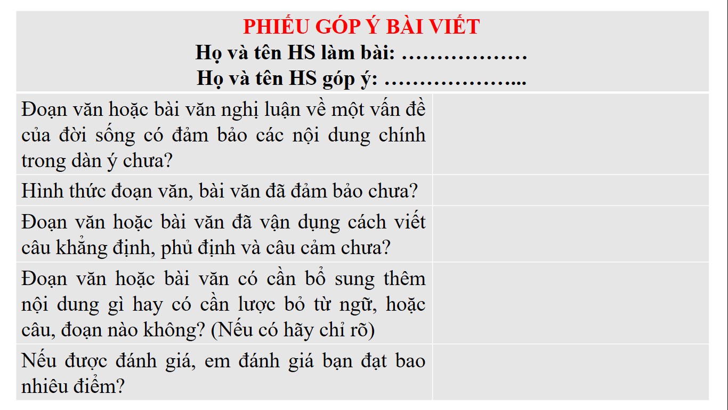  B3: Báo cáo, thảo luận  - GV yêu cầu 3 - 5 nhóm báo cáo kết quả thảo luận, rút kinh nghiệm của cặp mình với bạn.  B4: Kết luận, nhận định  - GV chốt lại những ưu điểm và tồn tại của bài viết.  - Chiếu một số bài làm tốt của HS để HS trong lớp tham khảo. | - Bài văn nghị luận về một vấn đề của đời sống đã chỉnh sửa của HS đảm bảo yêu cầu của đề bài.
3. HĐ 3: Luyện tập
a) Mục tiêu: Học sinh biết vận dụng kiến thức vừa học giải quyết bài tập cụ thể.
b) Nội dung: GV đưa thêm các bài tập để củng cố, khắc sâu kiến thức bài học
c) Sản phẩm: Câu trả lời học sinh
d) Tổ chức thực hiện
B1: Chuyển giao nhiệm vụ:
GV chiếu các dạng bài tập
Bài 1. Các bước để viết bài văn nghị luận về một vấn đề của đời sống là gì?
- Chuẩn bị, tìm ý và lập dàn ý, viết bài, kiểm tra và chỉnh sửa
- Chuẩn bị; tìm ý và lập dàn ý, kiểm tra và chỉnh sửa, viết bài
- Tìm ý và lập dàn ý, chuẩn bị, kiểm tra và chỉnh sửa, viết bài
- Kiểm tra và chỉnh sửa, viết bài, chuẩn bị, tìm ý và lập dàn ý
Bài 2. Trong các thao tác để thực hiện viết bài văn nghị luận về một vấn đề của đời sống theo em thao tác nào là quan trọng nhất, vì sao?
B2: Thực hiện nhiệm vụ
- HS làm bài cá nhân
B3: Báo cáo, thảo luận
- GV gọi học sinh trả lời các bài tập
B4: Kết luận, nhận định
- GV chốt lại những ưu điểm và tồn tại trong bài làm của HS.
Bài 1. Trả lời: đáp án A
Bài 2. Học sinh có thể lựa chọn thao tác mà học sinh nhận thấy là quan trọng nhất, chỉ cần đưa ra kiến giải hợp lí và thuyết phục.
Chiếu một số bài làm tốt của HS để HS trong lớp tham khảo.
4. HĐ 4: Vận dụng
a) Mục tiêu: Học sinh vận dụng kiến thức được học viết bài văn nghị luận về một vấn đề của đời sống đảm bảo các yêu cầu về hình thức, nội dung
b) Nội dung: Giáo viên giao nhiệm vụ, HS thực hiện nhiệm vụ (ở nhà)
c) Sản phẩm: Sản phẩm của HS
d) Tổ chức thực hiện
B1: Chuyển giao nhiệm vụ:
? Suy nghĩ của em về “Những tác động tích cực và tiêu cực của mạng xã hội đến học sinh”.
B2: Thực hiện nhiệm vụ
GV: Hướng dẫn HS xác nhiệm vụ.
HS: Đọc, xác định yêu cầu của bài tập.
B3: Báo cáo, thảo luận
- Nộp sản phẩm về GV sau 1 tuần
B4: Kết luận, nhận định
- Nhận xét ý thức làm bài của HS (HS nộp bài không đúng quy định (nếu có).
* Hướng dẫn học sinh học bài và chuẩn bị bài
- Hướng dẫn học sinh học bài ở nhà: tiếp tục hoàn thiện bài tập trong tiết học
- Chuẩn bị bài sau: Soạn bài Nói và nghe: Nghe và tóm tắt nội dung thuyết trình về một vấn đề của đời sống

